DOBER DAN.
DANES JE KAR HLADNO JUTRO, KAJNE? AMPAK TO TE NE SME ODVRNITI OD SPREHODA V NARAVI.
TOPLO SE OBLECI, OBUJ PRIMERNE ČEVLJE IN VZEMI MANJŠO VREČKO. DANES BOŠ MED SPREHODOM NABRAL LISTE, KI SO PADLI Z DREVESA, UTRGAL KAKŠEN CVET S TRAVNIKA, POBRAL KAKŠNO VEJICO V GOZDU IN ŠE KAJ.
KO SE VRNEŠ S SPREHODA, OPRAVIŠ VSE ZA ŠOLO, BOŠ NAREDIL OBRAZ NARAVE.
POTREBOVAL BOŠ TUDI KARTONASTO ŠKATLO, IZ KATERE BOŠ IZREZAL PODLAGO ZA OBRAZ.
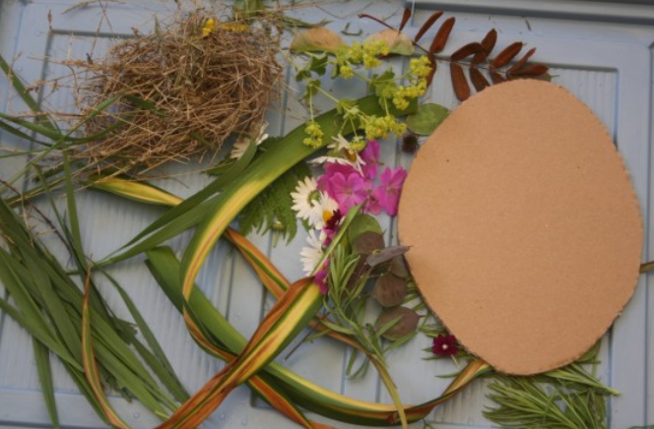
VZEMI ŠE LEPILO, PO ŽELJI SVINČNIK, DA KAJ NARIŠEŠ IN VESELO NA DELO!
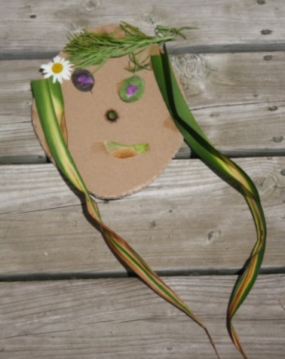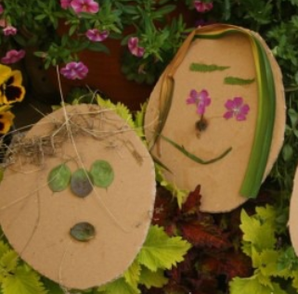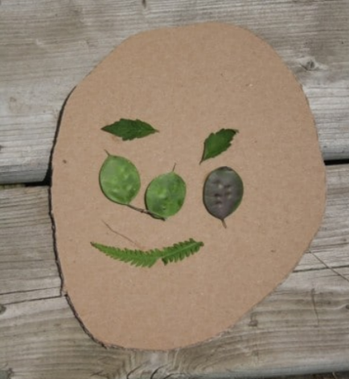

RES ME ZANIMA, KAKO TI VIDIŠ NARAVO IN KAKŠEN OBRAZ IMA NARAVA PO TVOJEM MNENJU. SVOJ IZDELEK LAHKO SLIKAŠ IN MI POŠLJEŠ NA silva.rakusa@guest.arnes.si

ŽELIM TI PRIJETNO, USTVARJALNO POPOLDNE!

